两群人

引言
将来世界上只会有两群人。因为星期日法案颁发以后，魔鬼就会行非常大的神迹和奇事，那时候再没有不信上帝的人和异教徒的人了！他们都会信上帝。因为有那么多的奇迹会发生：死去的人会出现；彼得、约翰、马利亚都会出现。但这些都是假的奇事，那个时候只会有两群人，甚至连天使和恶天使都能够看见，所以世界上会发生非常多的变化。再加上自然界的灾难引起的恐慌，人都会信上帝。但是那个时候人们就会分出两群：就是以不同动机信上帝的人、真理的一群和谬道的一群、真正跟从耶稣的一群和有魔鬼那样思想去信的一群。 圣经说耶稣的信心，圣经也说魔鬼的信。对不对？魔鬼也信只是惧怕，经上有这样的话。也就是很大的一群，还有很小的一群；实行逼迫的一群，和受逼迫的一群；在以上的讲道当中，我们已经提到这一点，所以一个很严肃的质问：将来大家在哪一群当中？大家可能会说我是复临信徒，我是信上帝的，我是爱真理的，我将来怎么会成为逼迫别人的人呢？

耶稣初临时的两群人
《历代愿望》这本书上有这样的话：就是犹太人，上帝给他们真理，他们囤积真理就如囤积吗哪一样，就变得发臭了；然后还说，他们若不能成为上帝的代表和见证，他们必定就会成为撒但的工具。所以我看的时候真的是很惊讶：接受纯正真理的百姓，如果不能为真理作见证的话，就反过来成为逼迫真理的。为什么会这样呢？但是在《历代愿望》里面的前几章，讲的犹太人真的就是这样的一个变化。这个大家不陌生。犹太人正是杀害弥赛亚的人。里面有这样的一个情节值得我们思考：希律王是不是想杀害耶稣？后来又杀了很多伯利恒的婴孩。是不是？

那么是谁激起希律王杀耶稣的呢？最后杀了那么多犹太的婴孩？《历代愿望》里面解释说这是犹太人自身的原因。 犹太人不谦卑，希律王通知人去问弥赛亚当生在何处，这本来是犹太人祭司长们应该最先领受的预言，却需要外邦人提醒他，需要东方的博士来提醒他。牧羊人给他讲了他也不听，最后希律王直接来强迫犹太人去查考。你告诉我：你们的预言说到弥赛亚究竟生在哪里？所以犹太人就感觉到很没面子，他们就不愿意回答，所以希律王就琢磨，也许犹太人真是有些谋反的企图，并且犹太人素来对弥赛亚的观念是错误的，他们为认弥赛亚来会统帅军队，击败罗马人的统治，他们是这样去奢望弥赛亚的来临。 他们对这个真理的误解以及他们傲慢和仇恨的品行，就导致了希律王对他们的报复。

先知这样说：如果犹太人真正正确的代表弥赛亚的使命，讲明弥赛亚是谦卑的为人死。那么上帝就会感化希律王的心，也会阻止希律王的暴行。可是现在犹太人没有在希律王面前留下好的见证。他们对弥赛亚观念的误解，也导致了希律王的仇恨。现在他们是咎由自取了。是犹太人激起了希律王要杀耶稣，但是耶稣得到了天使的保护没有被杀害，结果自己的孩子就被杀害了。大家可能认为这些孩子们是为耶稣殉道了，但是《历代愿望》说这是犹太人咎由自取的灾难。

从这个事例我就逐渐的悟出来了，就是怀先知说的：没有被真理改变的人就会变成迫害真理的人。犹太人就发生了这样的变化，最后遭受了自己的灾难。犹太人在耶稣降生的时候，得到了牧羊人的见证，最后得到了东方博士的见证，直到最后有希律王所发出来的这种质问，但是他们到此还不诚心的去查考。事实上他们是能够知道弥赛亚真的降生了！有施洗约翰的奇事为证，也有牧羊人的见证还有东方博士的来访引起了轰动，并且有希律王警觉的行动，这些都是给犹太人的见证。 他们明明知道，但是他们的傲慢使他们不能够去承认。

天使越过了他们，因为他们满心的嫉妒。他们的骄傲使他们不能够去接受弥赛亚。虽然他们是无法推诿的，他们最后刚硬的心就会变得这样了。事实上天使没有越过他们，天使是在耶路撒冷的上空四处寻找，可以领受启示的是谁呢？他们本来是在这些教会的指导者们当中来寻找，但是天使们很惊讶很吃惊，没有一个人接受这个启示。天使们正准备忧伤的离开，才发现了伯利恒野地的牧羊人。 上帝对犹太人和对东方的博士，是何等的不同啊！当这些牧羊人，得到天使的显现指示弥赛亚降临的时候，天使很谨慎的说了这么一句：“有一婴孩包着布，卧在马槽里，这就是记号了”。

天使要让他们有思想准备，因为犹太人素来有傲慢的观念，这使牧羊人对弥赛亚的观念模糊不清，所以为了让他们能够认出弥赛亚，天使们提前让他们心里有个准备：不是你想象的那样，弥赛亚是一个很卑微的形象。但是我问大家，当东方博士来朝拜耶稣的时候，有没有启示弥赛亚的记号呢？是没有的。 所以东方的博士直奔耶路撒冷，他们认为那应该是君王的大城。但是当他们去的时候，天上的星就不见了。他们感觉到很慌，不知所措。最后他们来到预言里面得到了引导，于是他们前往伯利恒，引导他们的星就又出现了。也就是说他们的心开始和上帝的引导在符合着，他们在改变着自己的想法去符合天使的的引导，于是引导的天使又出现了。

但是到了伯利恒一看：他们想象的应该有皇家贵族都侍立在两旁、应该有贤人哲士们在那里恭候着、应该有皇家的卫队守候着！可现在怎么是这么一个简陋的小城什么也没有呢？但是那个星却在引导他们，这个星一直引导着他们，所以他们信任这个星的引导。 他们来到了一个马槽边上，他们看到耶稣包着布卧在那里。大家想想：这对东方的博士来说是多么大的试验啊！上帝给他们这么大一个试验：就是承认这么一个婴孩，认定他是弥赛亚。但是东方博士相信预言，也相信天使的引导。他们敬重这个卑微的外表里面看到了圣洁的光辉。这和耶路撒冷犹太人是多么鲜明的对比！确实是这样的。这些牧羊人代表犹太民族当中的余民，把东方博士代表从外邦重新拣选的百姓。从外邦重新拣选的百姓，他们是第一个来朝拜耶稣的人。是带着礼物来朝拜耶稣的人。这是早期的事件。现在也会重演。

耶稣再来前的两群人
犹太人真的就是这样拒绝了弥赛亚，这是事实。所以大家理解，将来世界会分出两群人；教会内部也只有两群人；传道人当中也将有两群人，真正的牧者和雇工。大家是拿着真理使人悔改的真正牧者呢？还是只是为了维护自己教会的现状的雇工呢？现在在我们教会的传道人当中有这样一种危险存在：他们不太明白究竟什么是福音，所以他们不能够帮助别人真正的得救。但是他们却非常忙碌的维持着教会的现状。

为了使人数增加，为了使大家不要不来，所以他们不敢说些正直的话，因为如果说话得罪了别人，别人就不来了，只要为了让别人来了就行了，这样的话他们就做了很多的事情，教友家的水龙头漏水了也要去修，他们的孩子生日也要去祝贺，子女结婚也要去帮助，他们迁居了也要去祷告，去世了也要举办追思会葬礼，大家知道一直这样做的话，你真正的果效是什么呢？除了为了维持教会的现状并不能真正的救赎别人。这就是很多很盲目的教会的福音工作。如果是一直这样维持现状的话，如果就是这样维持现状的话，将来患难来了就会显明那些雇工的工作是没有益处的，不能够使羊群活。

你们这样想一想吧，如果耶稣一个星期以后再来，我们今天能确信我们得救吗？能够确信我们教会的教友得救吗？如果对这个是不能确信的话，那就不能沉默，也不能维持现状不变，那就应该竭力的有一番奋兴和改革！我们为什么样的目的做着传教的工作，大家要理解这一点。我们这几天聚集在一起，大家要有一个很诚恳的心领受真理，不是出于什么好奇，大家要在沉睡中惊醒了，因耶稣就必再来了！每个人都要做洁净的工作！我们是不是真正相信永远的福音呢，我们是不是能够向别人正确传讲什么是福音？这是非常重要的。不久就会非常清楚的分成两群人。
早雨复兴和晚雨复兴
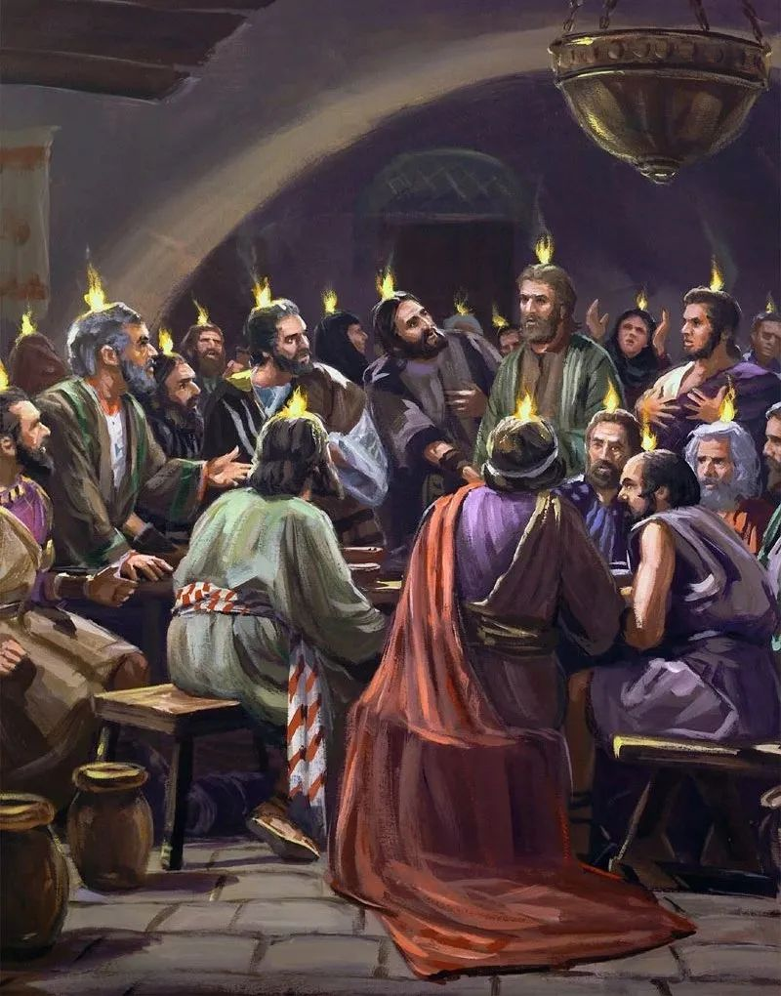
我们来看使徒行传第2章：我们看早雨时期的历史，因为历史是反复的，和晚雨时期的事件是一样的。徒2：1-4“五旬节到了，门徒都聚集在一处。忽然，从天上有响声下来，好象一阵大风吹过，充满了他们所坐的屋子，又有舌头如火焰显现出来，分开落在他们各人头上。他们就都被圣灵充满，按着圣灵所赐的口才说起别国的话来。” 这是早雨圣灵的沛降，那些门徒聚集在一处。当然他们不是没有什么事情聚集到一起。圣经说他们是同心合意的。在第一章说他们都同心合意的恒切祷告。同心合意的恒切祷告，什么叫聚集在一处？不是说大家在同一个场所就叫聚集在一处，不是说我们在一起坐在一起就叫聚集在一处；他们同心合意的在同一个真理里面，为同一个旨意在祈祷着；然后接受同一位圣灵，这才是聚集在一处；拥有一样的心智，才是叫聚集在一处。

所以将来在各个地方，可能你没有见过面的人，都阅读了同样的书，接受了同样的真理，有同样的心，大家最终就是被圣灵所引导完成主的工作。他们是聚集在一处的人。但是现在大家坐在一起，这不等于聚集在一处。这个心都必须和耶稣合一才行，和真理合一才行，要为同样的旨意生活，这是一方面。大家还要看聚集在一处的人是一班什么人呢？他们是从教会大部分人当中分离出来的一班人。 也就是说他们是被当时教会定为是异端，极端，说他们是分裂教会的。他们是有这样别称的一班人。

但是有一点：他们都经历了两件事情，耶稣的十字架和耶稣的复活；他们亲眼目睹了耶稣的死和复活，所以他们聚集在一起；他们因为耶稣的死而深深的悔罪，并且仰望耶稣复活的大能预备着接受圣灵。他们亲自的经历了这两件事情，他们完全接受耶稣是弥赛亚和他的真理，但是这些是被大部分犹太人所拒绝的！所以他们是一小群。他们是被称为是破坏教会秩序的人、破坏国家和平的人，他们有这样的别称。 你要知道在晚雨圣灵沛降的时候，同样的事情：同心合意的人会聚集在一处。这样的历史就要反复了。他们也会被称为像早期的门徒所得到的称号一样，历史就要这样重演了。他们会得到很多各式各样的称号，但是这样的人在同一个真理里面同心合意。他们同样也要经历两件事情：耶稣的十字架和复活。所以不用我多说，大家知道两群人这样的一个概念。
怎样聚集余民？
但是我们要来理解的就是：真理的百姓是怎么聚集的。这一点我们要理解。所以在早期早雨的历史当中，大家看到经历了耶稣的十字架和复活的人聚集在一起；同样在今天是亲身经历了耶稣的死与复活的人聚集在一起。保罗在新约书信里面反复强调这个问题：与主同钉十字架，现在活着不再是我，是基督在我们里面活着。这样的话反复的出现。这就是保罗所传过的福音，这也就是上帝的恩典，也就是永远的福音。

大部分教会的传道人，他们能不能够清楚的讲解永远的福音？这是一个很严肃的质问。如果不正确的理解了福音就有不正确的属灵经历，就有不正确的信仰经历。魔鬼知道这一点：如果把福音改变了，让福音很歪曲的讲解，把那些很核心的道理非常模糊的笼统的去说，那么教会就会灭亡。魔鬼知道这一点。 为什么老底嘉教会出现它这样的现状呢？老底嘉教会的证言里面说：耶稣在门外叩门。对不对？这句话的意思说：耶稣并不在他们的心里，耶稣并不在教会当中，所以圣经说耶稣在门外叩门。这话不用证言去说，我们每一个人在心里自问：耶稣住在我们心里吗？耶稣在我们家庭里面吗？耶稣在我们的聚会当中吗？在我们的教会掌管着吗？有发光的灯台在我们的教会中吗？大家可以扪心自问。

如果不能肯定的回答，那么就应该有一番改变。不能够这样维持现状下去。这是从逻辑上得出了结论。 现在很多的教会的教友们处在一个什么样的状态呢？他们好比躺在炕上，地下垫着很软的垫子，然后斜躺着，舒舒服服那么躺着然后开始睡。这是阿摩司书里面的话语，所以阿摩司书里面描写那些假的牧人们，这样去杀死这些生灵们，让他们在很舒适的地方那么躺着让他们睡，然后死去，阿摩司书里面有非常有意思这样的表达，这就是教会现在的模样，所以大家要在睡梦中惊醒，现在很多人都是守安息日，他们也相信耶稣快来，但是有一样他们是没有的。

大家看来10：35“所以，你们不可丢弃勇敢的心；存这样的心必得大赏赐。你们必须忍耐，使你们行完了上帝的旨意，就可以得着所应许的。因为还有一点点时候，那要来的就来，并不迟延。”这里说了要有忍耐的过程，为要行上帝旨意的过程，这是一个等待的过程，这是一点点的时候，但是那要来的就来了，那个时候怎么样呢？“只是义人（有古卷作：我的义人）必因信得生。他若退后，我心里就不喜欢他。我们却不是退后入沉沦的那等人，乃是有信心以致灵魂得救的人。”
这里说到在那要来的就来的时候，上帝所喜欢的是什么人呢？因信得生！有信心以至于灵魂得救，得救的信心，得到永生得信心！很多人相信耶稣的十字架，也相信耶稣快来了，也遵守安息日；但是真正使自己的心灵得到洁净，这样的信心他们没有！这就是复临教会的问题。他们不相信耶稣象我们这样降生，他们不相信人在地上能够完全守上帝的诫命，他们不相信罪可以得到涂抹，他们不相信我们在这至圣所的时代可以通过审判。 他们说守诫命只是尽我们的义务罢了，完全守是做不到的，只有在天上才能完全遵守诫命。在地上你去尽你所能去做就行了。他们不相信使心灵可以洁净的福音。这样的福音他们不相信。他们更愿意接受一种廉价的福音。

所以耶稣说：他来的时候世上有信德吗？生出仁爱的信心、使心灵洁净的信心、结果子的信心、得胜的信心，却是很多人所没有的。所以现在是我们真正的来思考、悔改、祈祷、自省的时候，有正确的信仰，也要有正确的事奉。 我们只能讲真理，并只能信真理，这一点是非常重要的。哪怕只有一个灵魂可以得救，我们也只能就按照真理去救这一个灵魂。哪怕所有的人都出去了，只有一个灵魂可以得救，也要拿着真理去救这个灵魂。传教最终的目的是为了使这个灵魂可以得救。不是说建立世上的一个组织和团体，大家要知道这一点。 正确相信永远福音的人，就是末后受印的人。错误的理解福音也就是信巴比伦福音的人。也就是在老底嘉教会当中关闭了心门的人。永远的福音是使我们心灵得以洁净的这样的信心，也就是耶稣的信心。这一点将会使人区别出来。早雨聚集的人他们经历了耶稣的死和复活；这同样是晚雨聚集的人的经历。他们向罪完全死了、他们有属灵的重生、复活和圣灵的大能。他们同样是一小群，另外还有一大群。但是接受圣灵沛降的是一小群，这是事实，他们在世上获得了很多的别称。
所以将来只有两群人，现在就得选择正确的信仰和道路。这不是某一个人的事情，这不是一个团体一个集体一个组织的事情，这是每一个人的事情。虽然这样的内容在上堂课当中我们已经讲了，大家也能理解了，但是我们有必要再重复，大家要对这个问题有深刻的领会才行。究竟为什么信，究竟为什么传教，究竟为什么建立教会，最终的结论是什么？ 最终两群人我们列在哪群人当中，这个问题必须先要解决才行。他们之间的差异究竟是什么？他们是怎样聚集的？接受早雨圣灵的人是什么样的人呢？即将来到的晚雨事件将会怎样发生呢？这难道不是我们非常要思考的问题吗？
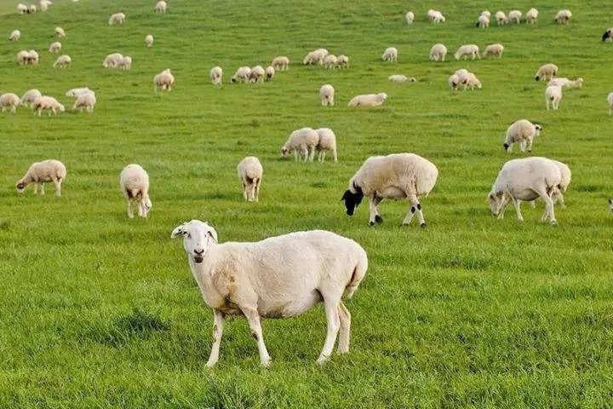
在澳大利亚有很多的羊在草场上牧养。有一个旅游团到那里去旅游，就看见很多的羊群，他们就在观赏。这些不同的羊群都有不同的牧人。这羊非常多好几百只。但是每一只都非常听牧者的声音，这个牧者如果一喊，一只羊就过来了；他喊不同的名字不同的羊就跑过来了；他也拿着笛子如果他吹笛子的话 ，所有的羊群迅速的就聚集过来了；所以他们看起来这些羊真的很有意思，完全听懂牧羊人的声音。

但是有两群羊，当下雨的时候，牧羊人就把这两群羊全部赶到一个山洞里面去，很大的山洞，两群羊就全部进到山洞里面去了。所以那些游客一看两群羊都混在一起怎么办？好几百只呀，这里的羊都是一摸一样的羊啊，羊看起来都是一样的呀，全部混在一起了，怎么好分开呢？他们这样忧虑，但是雨停了，牧羊人开始从洞中走出来，他们就边走就边唱着歌，不同的声音那么唱歌。结果那些羊群很准确的分开了！各跟各的牧者！真是太让人吃惊了！ 所以有个游客就感觉到很奇怪，他说我来试一下吧，然后他跟一个牧者商量，他把牧者的衣服换了穿上，把他的帽子拿来戴上，然后他也叫同样的名字，怎么一只羊也不动呢？他说我再试一下吹笛子，没有羊聚集在他的面前来，所以那些羊是怎么样分开呢？羊就是知道谁是它的牧人。然后别的人它是不会听的。这真是很奇怪的事情。羊群会分开。两个羊群。就是这样。 这是不久以后的事情，也有两种牧者，世上会分两等人。教会里面也有两等人。牧者当中也有两样的，一个是真正的牧者，大牧者就是基督，他以真理引导人；另一个就是披着羊皮的狼，假的牧者。他以奇迹在迷惑人。真的牧者叫人克己牺牲背十字架；假的牧者迎合人的心理和愿望。所以羊群会分开。
聪明的童女和愚拙的童女
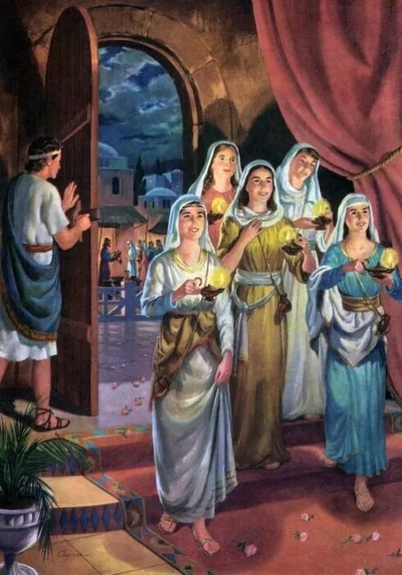
我们现在必须理解什么是真理和福音、真正的预言是什么！上帝怎样救赎我们。这些经历在灵性上完全去体验。现在教会里传真理的真是太少了，所以教会非常的荒凉，信徒们太饥渴了，所以什么样的讲道他都去听，什么道他们也都听，因为他们太饥渴了，所以到处找到处听，教会现在就是这样的局面。 但是真正的真理只有一个，当我们看到很多人离真理而去，当我们看到这么多熟悉的人但是怎么看不出什么是真理呢？我们的心里真是要流泪呀。

大家如果用属灵的眼睛看清这些事情的真相的话，能不忧伤和痛苦么！能够睡得着么？有时候真是心疼呀！很多人我们因着真理分开了，就再也看不到了。不是说是将来，现在也是这样。我想我的余生当中这么到处去旅行，到处这么做工作，有些人可能我再也见不到他了。我想到这个的时候心里不晓得是多么难受的感觉。 千千万万的人就是这么走来走去，偶尔的相逢几乎是不要去期待。你会想象在火车上突然会碰到一个人吗？一个就是以前见过面的人吗？太难太难了！我有时候做梦都在想，我什么时候到处走，能够碰到以前的一个同学呢？十几年来怎么从来没有遇见一次呢？真是很奇怪呀。如果碰见以前我大学的一个同学的话，真的该有多少话和他说呀，但是从来没碰见。就是说偶尔这么相遇已经是不可能了。在地上就是这样。

如果不是在真理里面的话，我们再也见不到了。大家想到这点的话，能够不去悲伤吗？ 大家想一想，现在要从沉睡中醒过来，大家要作一番深切的悔改。并且在教会当中要真正的灵性上的复兴才行。大家要从本质上理解我为什么要信耶稣，我究竟想接受什么样的道，然后我为什么做教会侍奉，这些都得思考啊！因为只有两等人。大家都明白十童女的比喻，是不是两群呢？那么十童女都拿着灯去迎接新郎，也就是说他们是被拣选要去照亮新郎来临的道路的人。他们是知道耶稣要来了，然后拿着圣经的预言和真理要去照亮别人的人，去照亮迎接新郎来临的道路的人。他们也有特权可以分享新郎新妇的喜乐。所以他们拿着灯。

我问大家：十童女的灯里面是不是都有油呢，是不是？是，都有油。十个童女灯里面都有油，开始的时候灯里面都是有油的，这个油是谁给他们的呢？就是举行婚礼的主人给他们的，也就是白白的领受的。他们有特权，他们有特别的恩赐。上帝是先给他们的，然后再叫他们去做一件事情。不是按你没有的要你做什么，而是按你有的要你做什么。所以主人邀请他们来，也都是给了他们油的。 但是聪明的童女和愚拙的童女区别在哪里呢？慢慢的愚拙的童女打盹睡着了，灯里面的油点完了，然后就没了。

但是聪明的童女除了这个油以外，除了主人给她预备的油以外，又在另一个器皿里面带着油。这是什么意思呢？这也就是告诉我们将来因为什么分开。也就是按一个什么样的原则去分开。 那些愚拙的童女代表那些领受的人，被拣选的人，他们从教会当中得到了教导，他们也得到了很多的教导，但是都是别人给他们的教导，都是从别人那里领受的。可是聪明的童女，她除了这个以外，她自己又预备了油。所以必须自己预备油才行！接受圣灵是个人的事情，从圣经里面发现亮光和真理，这是个人的经验；去变化拥有耶稣的品行，这是不能够分享的。所以现在的牧者们都是这么教导着，所以大家都在牧者那里得到了油，但是这个油啊，不能够一直用到最后。

当危机来的时候，只有那些开始接受教导者所分的油，同时自己又为自己预备油的人，才成为聪明的童女。 大家一直这么听也那么领受，但是你自己要做一番研究：以你最大的爱心、以你最大的智慧、以你最大的能力、最大的感情和愿望、尽心、尽力、尽性、尽意的爱真理。真正的爱真理就能明白主的旨意是什么。真正的爱耶稣，耶稣就会搭救你；真正的恨恶罪就能会得到洁净；每个人的心理要经历一番变化！终究有一天，教导的工作就会结束，我们不再依赖教导者给我们分的油；只有自己从圣经里面找到油的人，才能够成为聪明的童女。所以每个人都应该有自己悔改的经历和圣化的经历，自己要以自己的理智确认真理，然后以自己的灵性确认真理，在真理上稳固了，不再被摇动了，才是接受晚雨的人。

我们学习了这个题目，我们就简单的说这么多吧，这个我们就说到这里为止吧。我们不再多说了。我若在这样的题目再多说的话，大家可能感觉到灰心了。我就说这么多。 但是接下来我要告诉大家一些经验，就是我们都是愿意接受真理而来的，在座的各位都是渴慕真理而聚集的，大家也是非常累了，从很远的地方坐车这么来的，所以真的非常想得到寻求这样的来的，我非常相信这一点：所以接下来要给大家讲的，当我们接受真理的过程当中会经受什么样的试验。我们要谈这个问题，我们休息一会再学下一个问题吧！这个问题我们就讲到这里。

我们的刚才的题目就是两群人，也就是十童女比喻所说明的，大家要知道，这是即将要应验的事情。现在教会经历了很大的变动，在我看来这还是表面的，这不是真正的实质的问题。还要在各自的内心得到更大的震撼，也就是我以上所讲的。大家将要看到：过去的事情就会重演。所以我们特别来研究：怎样在一个又一个试验当中我们坚固这个问题。因为我们接受印记的实质和含义，怎么叫接受上帝的印，大家可能一直不太明白这一点。 现在又有异端兴起来了，他们自称自己是盖印的使者，他们拿着鞋底给人盖印，用鞋底给别人盖印，这样事情已经在兴起来了！大家知道什么样的道都有，什么样的被受迷惑都有。很多人受迷惑的人，就是那些看来非常明白真理，也热心的传讲的人受迷惑。所以我这次南方之行震撼很大！我不得不省察自己啊！究竟是什么叫人能在真理上稳固呢？所以我考虑在这个问题上，我要和大家分享这个主题。这堂课我们就先到这里，大家起立我们一起祷告：
祷告
慈爱的圣洁的天父啊！感谢您爱我们！在我们危险的时候搭救我们！在我们迷茫的时候，您在引导我们的心！主啊，按照您的旨意实现在您的百姓身上吧，求您恩待祝福您的百姓吧，解开我们心灵当中的困惑，也让我们学会寻求真理，在真理上得以坚固，我们感谢您！在魔鬼的攻击和试验当中，您使这群百姓留了下来！您知道每个人的愿望和需要，主啊，求您让我们珍惜您对我们的拣选和爱，求您给我们智慧和明白我们这次学习的每一个题目，求您使我们都能经历在真道上坚固这样的体验。主啊，我们把所有要讲的，所有的聚会都交托给您，求您亲自来引导！奉耶稣基督圣名求。阿们！

